**Частина 1**

Створення структури каталогів:  
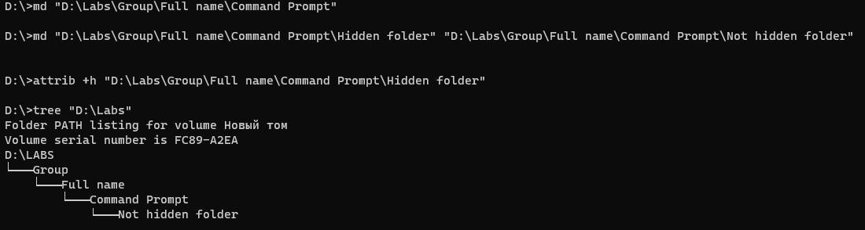

Виведення даних у файл .txt та копіювання у іншу папку

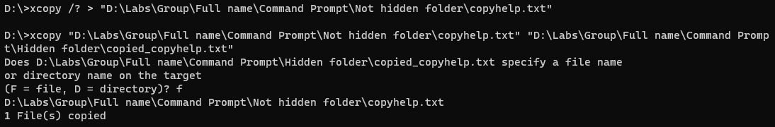

Створення нового каталогу з папкою batch:

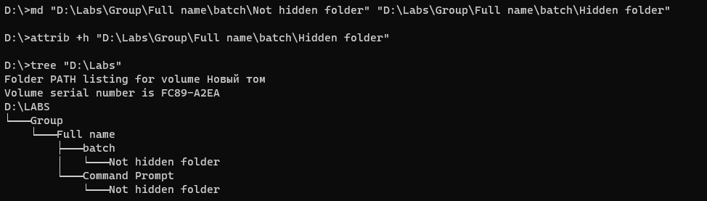

Batch файл який виконує ті самі дії:



Окремий batch файл який відкріває звіт:



**Частина 2**

Використовуючи batch команди (за згодою викладача іншу скриптову мову) створити програму, яка виконує наступне:

Варіант 10. Знайти в каталозі підкаталог з заданим ім'ям:

Використав параметр утиліти:

